实验报告

**实验名称：实验4.5.2：路由器配置多区域OSPF基本功能**

学院： 计算机学院 班级： 07111904班 学号： 1120191600 姓名： 张驰

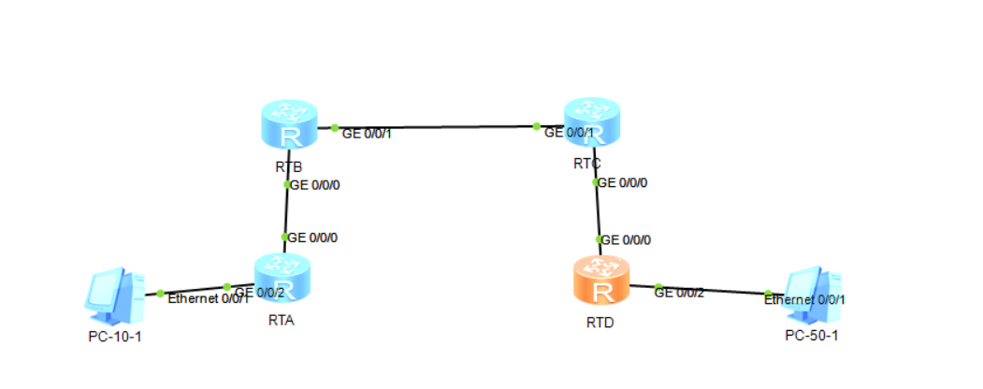1，请将创建的拓扑图截图粘贴到实验报告中。

2，请将路由器RTA的OSPF路由的截图、邻居信息和链路状态数据库信息的截图粘贴到实验报告中。

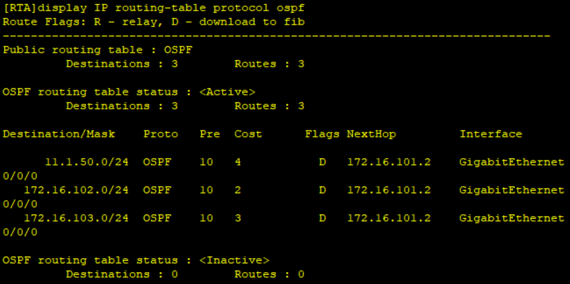OSPF路由：

邻居信息：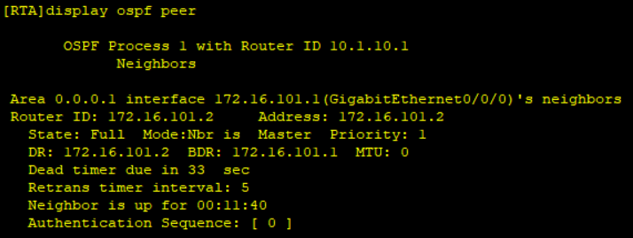

链路状态数据库信息：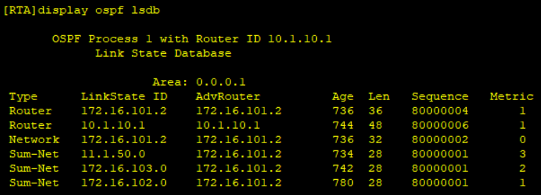

3，请将路由器RTB的OSPF路由的截图、邻居信息和链路状态数据库信息的截图粘贴到实验报告中。

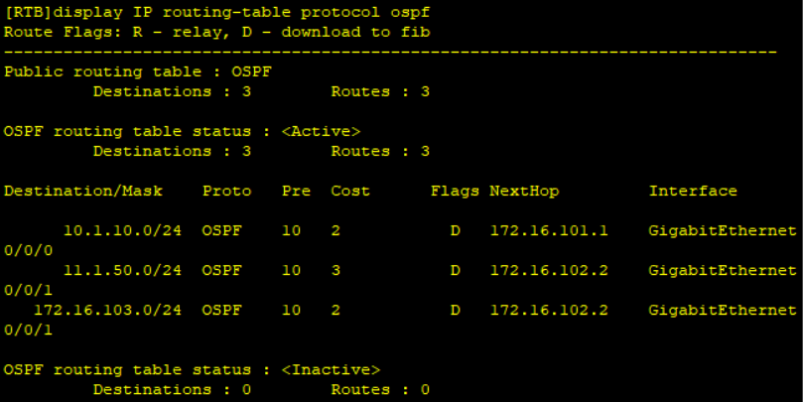OSPF路由：

邻居信息：

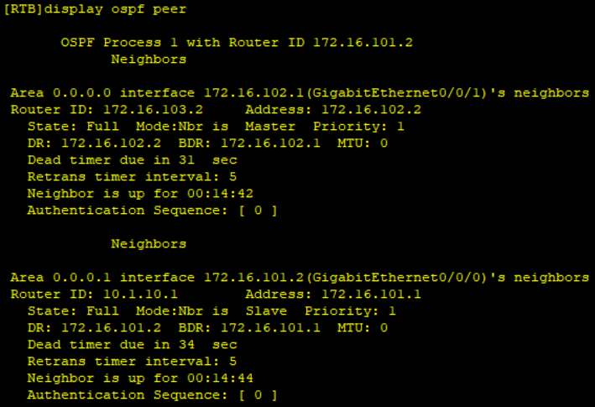

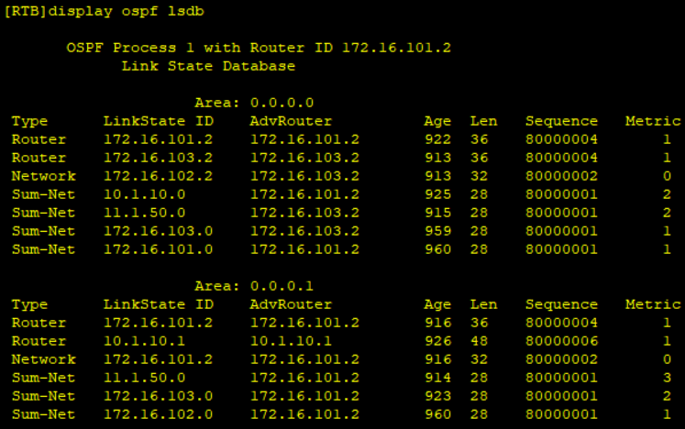链路状态数据库信息：

4，请将路由器RTC的OSPF路由的截图、邻居信息和链路状态数据库信息的截图粘贴到实验报告中。

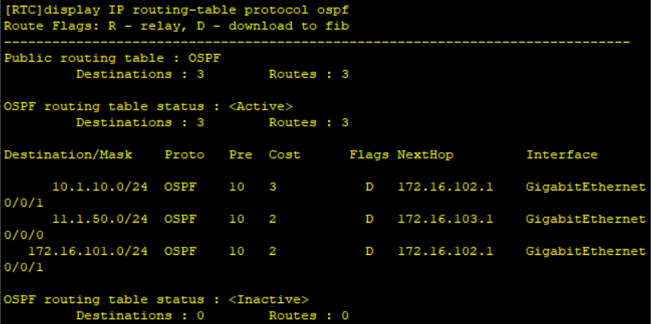OSPF路由：

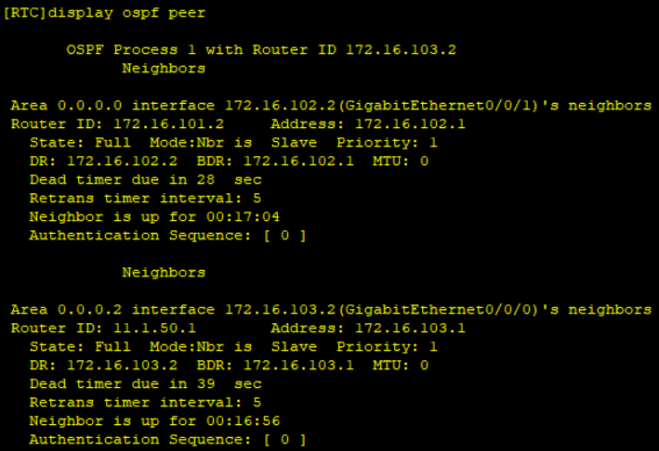邻居信息：

链路状态数据库信息：

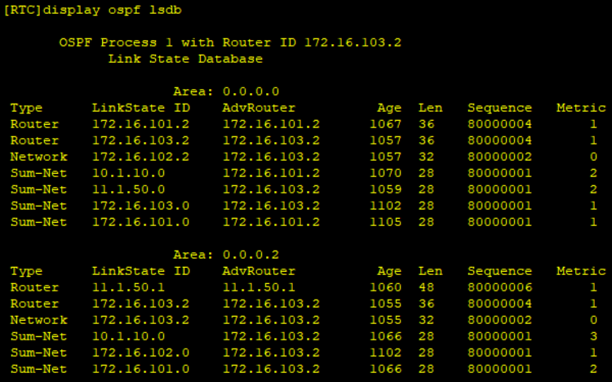

5，请将路由器RTD的OSPF路由的截图、邻居信息和链路状态数据库信息的截图粘贴到实验报告中。

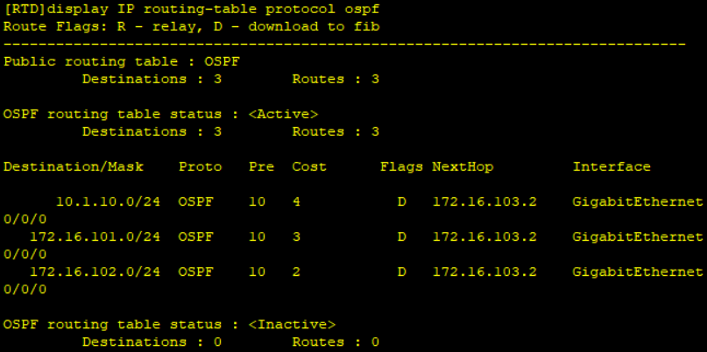OSPF路由：

邻居信息：

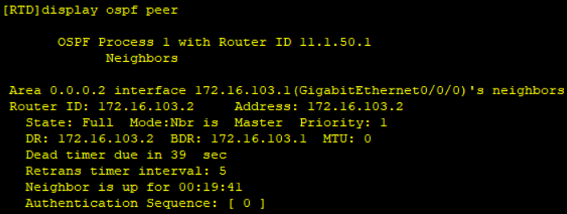

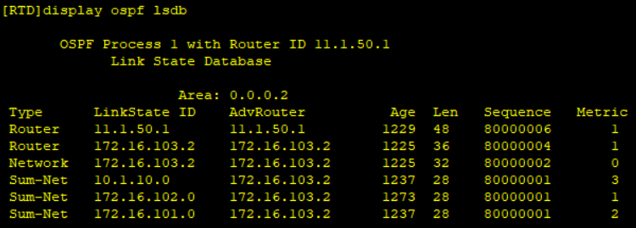链路状态数据库信息：

6，PC-10-1能ping通PC-50-1吗？请将ping命令执行结果的截图粘贴到实验报告中。

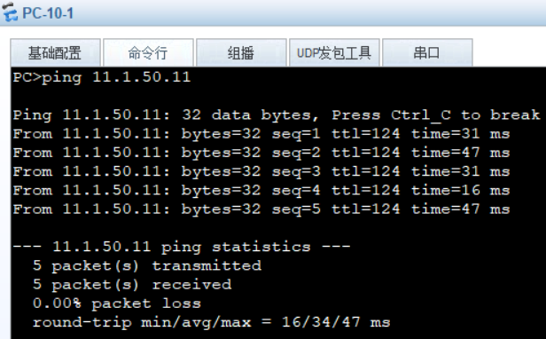能ping通。

7，开启路由器RTB端口GE 0/0/0的数据抓包，开启路由器RTC端口GE 0/0/0和GE 0/0/1的数据抓包。分析抓取到的OSPF通信，并回答下列问题：

（1）OSPF分组有几种类型？它们分别是什么？

OSPF分组有5种类型，分别为Hello问候分组，LSU链路状态更新分组，LSA链路状态确认分组，DD数据库描述分组，LSR链路状态请求分组。本实验在执行之后的命令前抓取到为Hello分组，LSU分组和LSA分组。

（2）OSPF是使用哪个协议传输分组的？如何区分其传输的是OSPF分组？

OSPF使用IPv4协议传输分组。观察其Protocol字段判断传输的是OSPF分组。

（3）分析Hello分组。OSPF版本号是多少？路由器ID为172.16.101.2的活动邻居有哪些？其路由器ID是什么？

OSPF版本号是2。路由器ID为172.16.101.2的活动邻居有10.1.10.1，其路由器ID是RTA。

（4）在路由器RTD的配置窗口中输入以下命令：

# 进入系统视图。

<RTD> system-view

# 关闭端口GE 0/0/0。

[RTD] interface gigabitethernet 0/0/0

[RTD-GigabitEthernet0/0/0] shutdown

分析抓取到的OSPF通信，回答下列问题：

【1】172.16.102.2 发出的OSPF链路状态信息是在哪种类型的分组中传输的？其中的LSA类型有哪些？

在LSU和LSA类型的分组中传输。其中LSA类型有三种，分别是Summary-LSA，Router-LSA，Network-LSA。

【2】172.16.101.2 发出的OSPF链路状态信息是在哪种类型的分组中传输的？其中的LSA类型有哪些？

在LSU和LSA类型的分组中传输。其中LSA类型有三种，分别是Summary-LSA，Router-LSA，Network-LSA。

（5）在路由器RTD的配置窗口中输入以下命令：

# 进入系统视图。

<RTD> system-view

# 开启端口GE 0/0/0。

[RTD] interface gigabitethernet 0/0/0

[RTD-GigabitEthernet0/0/0] undo shutdown

分析抓取到的OSPF通信，回答下列问题：

【1】172.16.102.2发出的OSPF链路状态信息是在哪种类型的分组中传输的？其中的LSA类型有哪些？

在LSU类型的分组中传输。其中LSA类型有Summary-LSA。

【2】172.16.101.2发出的OSPF链路状态信息是在哪种类型的分组中传输的？其中的LSA类型有哪些？

在LSU类型的分组中传输。其中LSA类型有Summary-LSA。

【3】172.16.103.2发出了哪些类型的OSPF分组？

发出了Hello分组，DD分组，LSR分组，LSA分组和LSU分组。